１．講師プロフィール
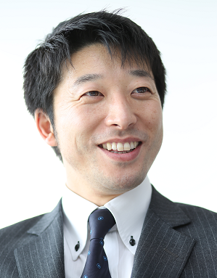
湘南ロボケアセンター株式会社
代表取締役社長
久野 孝稔（くの たかとし）
１９７６年１０月２９日、茨城県生まれ、３８歳。１９９９年、早稲田大学政治経済学部を卒業後、茨城県庁商工労働部産業政策課でベンチャー企業支援を行なう。そのなかでサイバーダイン株式会社（山海嘉之ＣＥＯ、筑波大学大学院教授）に出会い、２００８年から同社が営業を開始することに伴い転職。２００８年９月から営業部長として、ＨＡＬ福祉用の普及活動に注力。２０１３年、サイバーダイン社の１００％子会社である湘南ロボケアセンター株式会社の起ち上げを企画し、２０１３年に同社長に兼務就任。ホームヘルパー２級、福祉用具専門相談員。
学生時代は国際キャンプで海外の高校生のカウンセラーとしてアウトドアに熱中。

２．記念講演会概要
当社は、産学公の連携により設立した大学発ベンチャー企業のＣＹＢＥＲＤＹＮＥ株式会社の子会社で、脳梗塞などの病気や交通事故で手足が不自由になった人の動きを支援する、ロボットスーツ「ＨＡＬ」を活用したトレーニング事業を行っています。ＣＹＢＥＲＤＹＮＥ株式会社は、２０１４年３月に今後市場拡大が期待される産業用以外のロボットメーカーとして初めての上場を果たし、多方面から注目を集めております。
今回、ＣＹＢＥＲＤＹＮＥ株式会社で研究開発に携わられた久野社長をお迎えし、「革新的医療産業創出による地域経済の発展」をテーマに、ＨＡＬの製造に至った経緯、苦労した点、今後の展開についてご講演していただきます。

